Z A P I S N I K
13. sjednice Vijeća Mjesnog odbora Janko Matko održane 11. lipanja 2026.
Zagreb, Ulica Franje Horvata Kiša 12 s početkom u 18,00 sati

Nazočni članovi Vijeća:
Vesna Špiljar, Ivana Dražić, Marko Radelić, Nenad Harak i Pavao Škoko Gavranović.

Predsjedava Vesna Špiljar, predsjednica Vijeća.

Zapisnik vodi: Vesna Špiljar, predsjednica Vijeća.

Predsjednica konstatira da je nazočno 5 od ukupno 5 članova Vijeća, što znači da Vijeće može pravovaljano odlučivati, te otvara 13. sjednicu Vijeća Mjesnog odbora.

Predsjednica Vijeća daje zapisnik 12. sjednice na verifikaciju.

Vijeće prihvaća tekst Zapisnika 12. sjednice Vijeća, bez izmjena.

Na prijedlog predsjednice gospođe Vesne Špiljar, Vijeće jednoglasno utvrđuje

DNEVNI RED

1. | Zaključci o aktualnoj i komunalnoj problematici - donošenje zaključaka
2. | Pitanja, prijedlozi i obavijesti

Ad1. Zaključci o aktualnoj i komunalnoj problematici - donošenje zaključaka

Uvodno obrazloženje iznosi Predsjednica Vijeća

U raspravi sudjeluju: Vesna Špiljar, Ivana Dražić, Marko Radelić, Nenad Harak i Pavao Škoko Gavranović,

Vijeće jednoglasno donosi

Zaključke o aktualnoj i komunalnoj i prometnoj problematici.

Zaključci se prilažu ovom zapisniku i njegov su sastavni dio.

Ad2. Pitanja, prijedlozi i obavijesti

Pitanja i prijedlozi članova Vijeća:

Član Vijeća | Kratak sadržaj pitanja ili prijedloga
Pavao Škoko Gavranović | podsjeća nadležna gradska tijela da još uvijek nije zaprimio odgovor na svoje „Izdvojeno vijećničko pitanje“ postavljeno na 8. sjednici Vijeća Mjesnog odbora Janko Matko, te ističe kako očekuje očitovanje i odgovor na postavljeno pitanje.

Kako više nije bilo pitanja i prijedloga predsjednica zaključuje sjednicu.

Sjednica je završila u 18:40 sati.

Zapisnik uredila:
Vesna Špiljar

KLASA: 024-08/26-003/1272
URBROJ: 251-13-11-5/007-26-2
Zagreb, 11. lipnja 2026.

Predsjednica Vijeća Mjesnog odbora
„Janko Matko“

Vesna Špiljar

Na temelju članka 99. Statuta Grada Zagreba (Službeni glasnik Grada Zagreba (23/16, 2/18, 23/18, 3/20, 3/21, 11/21 - pročišćeni tekst, 16/22) Vijeće Mjesnog odbora Janko Matko na 13. sjednici, 11. lipnja 2026, donijelo je

ZAKLJUČAK
o rješavanju aktualne komunalne i prometne problematike

Vijeće Mjesnog odbora „Janko Matko“, temeljem prijedloga Vijećnika Pavla Škoke Gavranovića predlaže Vijeću Gradske četvrti Peščenica –Žitnjak da od nadležnog gradskog tijela zatraži

- uklanjanje dimnjaka koji je tijekom nevremena pao sa zgrade te se već duže vrijeme nalazi na zelenoj površini na križanju Ulice Otona Župančića i Ulice Franje Horvata Kiša.
- uklanjanje granja i panjeva zaostalih nakon nevremena na sljedećim lokacijama:
- kod stambene zgrade u Aveniji Marina Držića 73 (tri panja),
- na križanju Ulice Šime Starčevića i Laurenčićeve ulice (jedan panj).

Lokacije su sastavni dio ovog zaključka!

Ovaj zaključak dostavit će se Vijeću Gradske četvrti Peščenica-Žitnjak na daljnje postupanje.

KLASA: 024-08/26-003/1272
URBROJ: 251-13-11-5/007-26-3
Zagreb, 11. lipnja 2026.

PREDSJEDNICA VIJEĆA
MJESNOG ODBORA JANKO MATKO

Vesna Špiljar

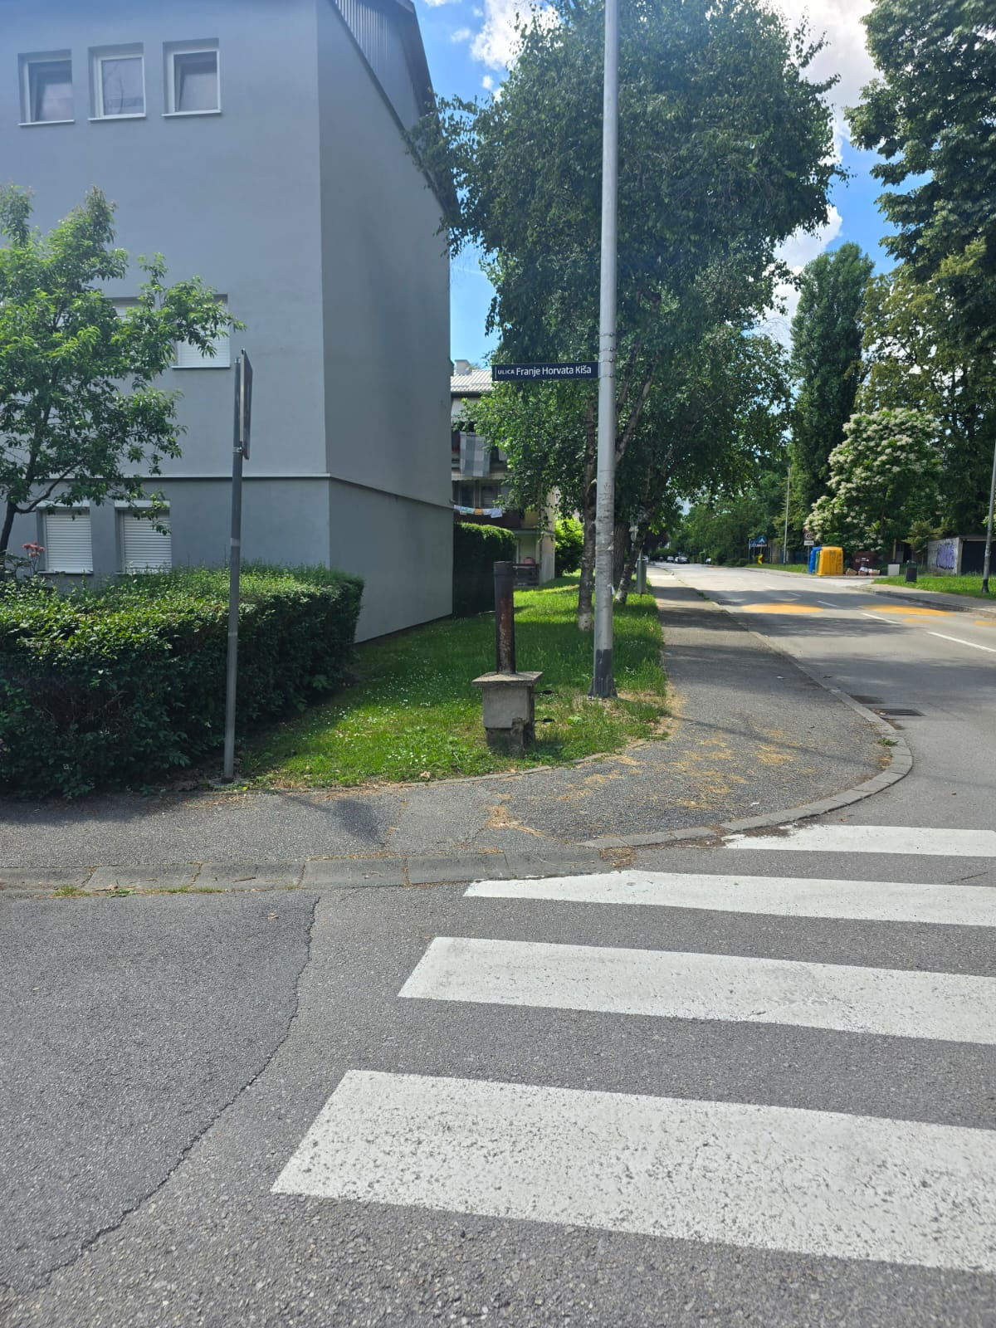
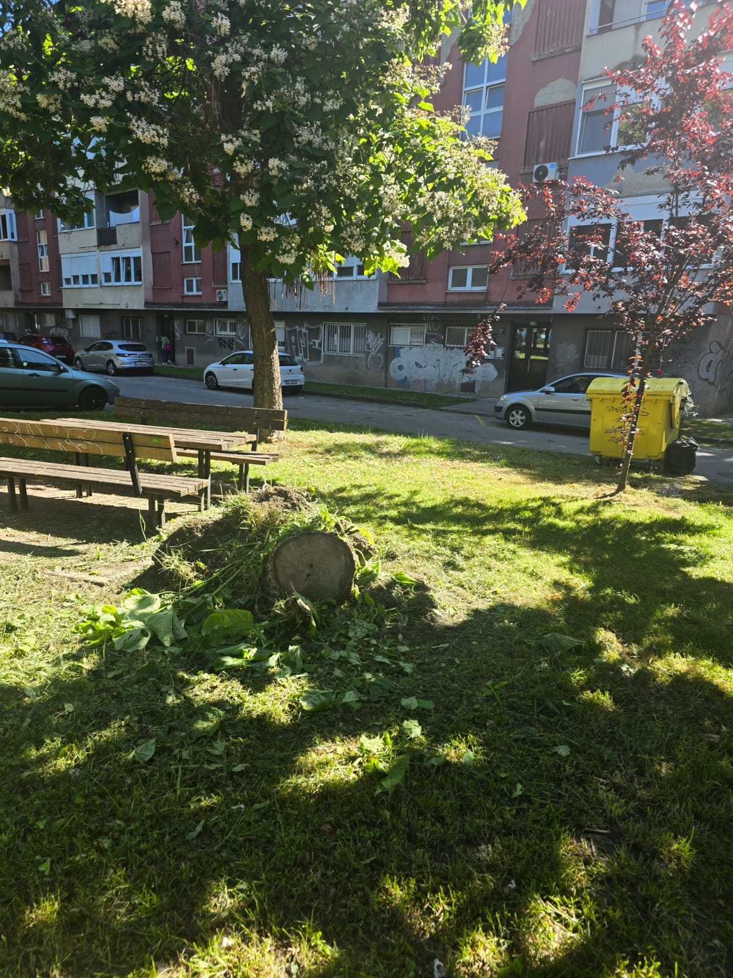

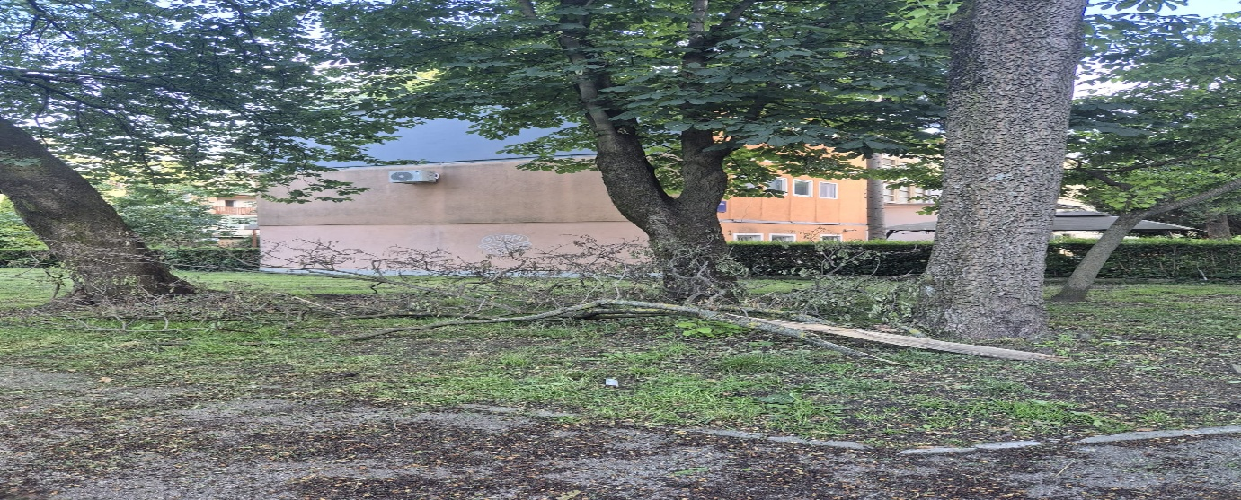

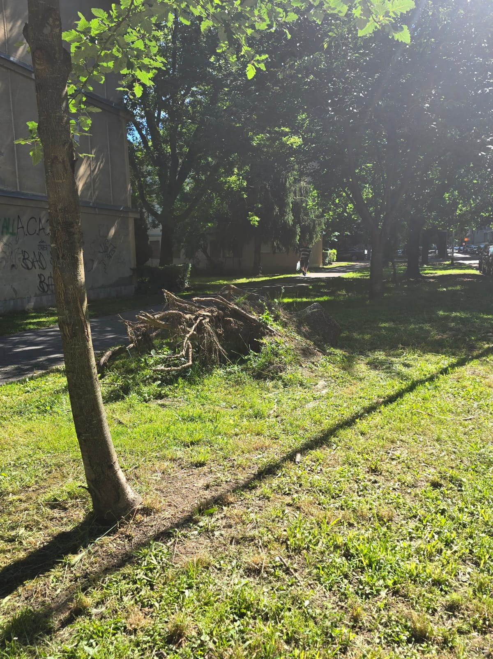

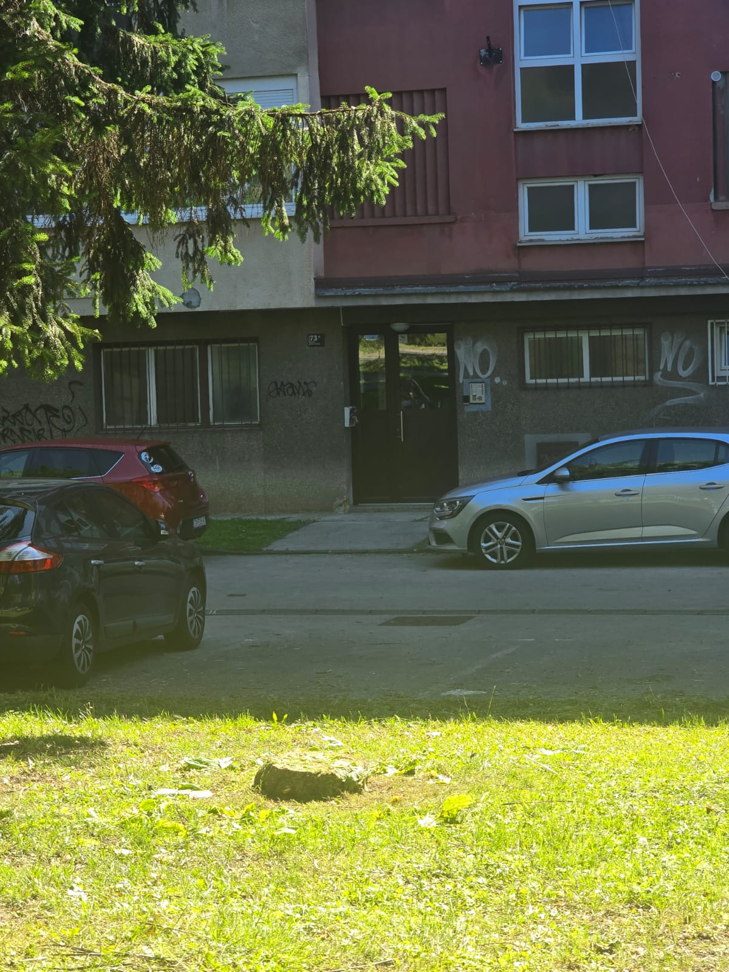

Na temelju članka 99. (slobodan unos) Statuta Grada Zagreba (Službeni glasnik Grada Zagreba (23/16, 2/18, 23/18, 3/20, 3/21, 11/21 - pročišćeni tekst, 16/22) Vijeće Mjesnog odbora Janko Matko na 13. sjednici, 11. lipnja 2026, donijelo je

ZAKLJUČAK
o rješavanju aktualne komunalne i prometne problematike

Vijeće Mjesnog odbora „Janko Matko“ temeljem prijedloga Vijećnika Nenada Heraka, predlaže Vijeću Gradske četvrti Peščenica-Žitnjak da od nadležnog gradskog tijela zatraži

- iscrtavanja dvosmjerne biciklističke staze uz Aveniju Marina Držića, duž Folnegovićeva naselja. Uz iscrtavanje biciklističke staze, radi sigurnosti pješaka i ostalih sudionika u prometu, potrebno je postaviti odgovarajuću prometnu signalizaciju za bicikliste na izlazu iz pothodnika kod tramvajskog stajališta Folnegovićevo naselje na Aveniji Marina Držića.

Ovaj zaključak dostavit će se Vijeću Gradske četvrti Peščenica-Žitnjak na daljnje postupanje.

KLASA: 024-08/26-003/1272
URBROJ: 251-13-11-5/007-26-4
Zagreb, 11. lipnja 2026.

PREDSJEDNICA VIJEĆA
MJESNOG ODBORA JANKO MATKO

Vesna Špiljar

